附件3
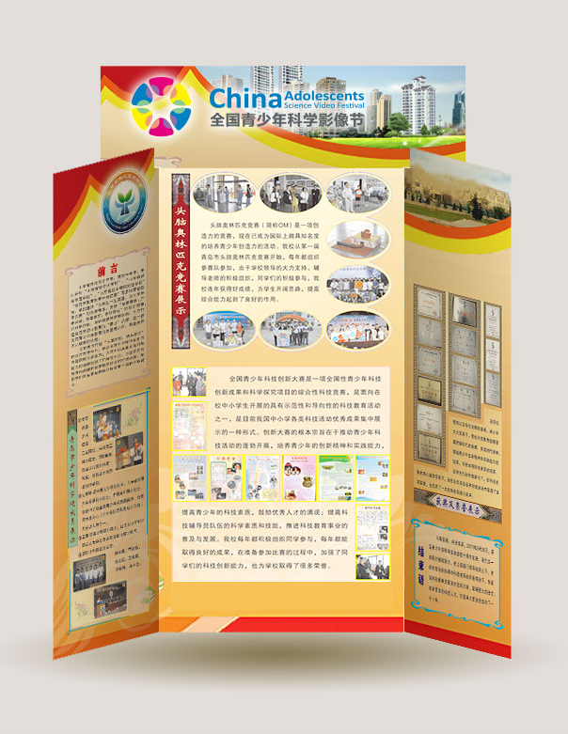
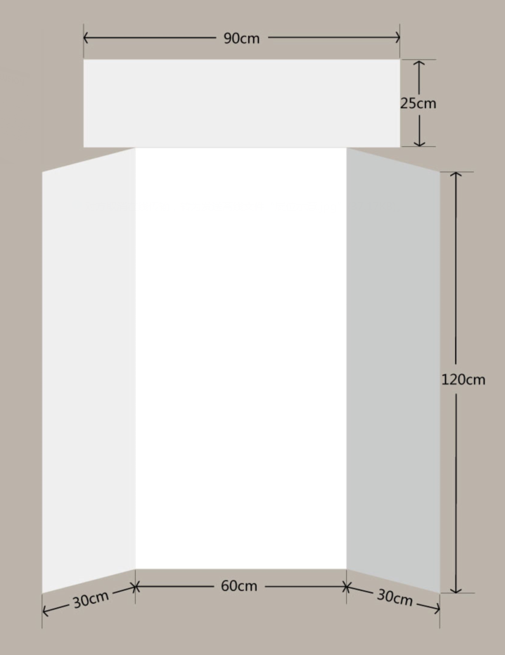
展映展评活动展板样式图

现场提供材料全部为空白板面 布展后参考效果图

